Yapay Zeka ve Veri Bilimi Proje Raporu
Akıllı Şehir İçi Trafik ve Toplu Taşıma Optimize Sistemi (AI-Trafik)
Social Office — Yapay Zeka Mesleki Gelişim Programı (Ödev 4)

1. Giriş ve Problem Tanımı
Günümüz büyükşehirlerinde yaşanan en büyük günlük sorunlardan biri şehir içi trafik sıkışıklığıdır. Mevcut sinyalizasyon sistemleri sabit zaman aralıklarına göre çalıştığı için bir şeritte araç yokken diğer şeritte kilometrelerce kuyruk oluşabilmektedir.
• Etkilenen Kitle: Sürücüler, toplu taşıma yolcuları, lojistik ve acil durum araçları.
• Temel Nedenler: Sabit zamanlı ışıklar, anlık kaza/yol çalışması tepkisizliği.
• Çözümün Önemi: Zaman kaybını engellemek, rölanti yakıt tüketimini ve karbon salınımını %10-25 azaltmak.

2. Veri ve Analiz
• İhtiyaç Duyulan Veriler: Trafik kameraları canlı görüntüleri, anlık bekleme süreleri ve geçmiş yoğunluk verileri.
• Veri Kaynakları: Belediye Ulaşım Kontrol Merkezleri (UKM) kameraları ve anonim GPS verileri.
• Gizlilik ve Etik: Araç plakaları ve sürücü yüzleri işlendiği anda otomatik olarak bulanıklaştırılacaktır (KVKK uyumlu).
Şekil 1: Akıllı Şehir Trafik Kontrol Paneli Görseli
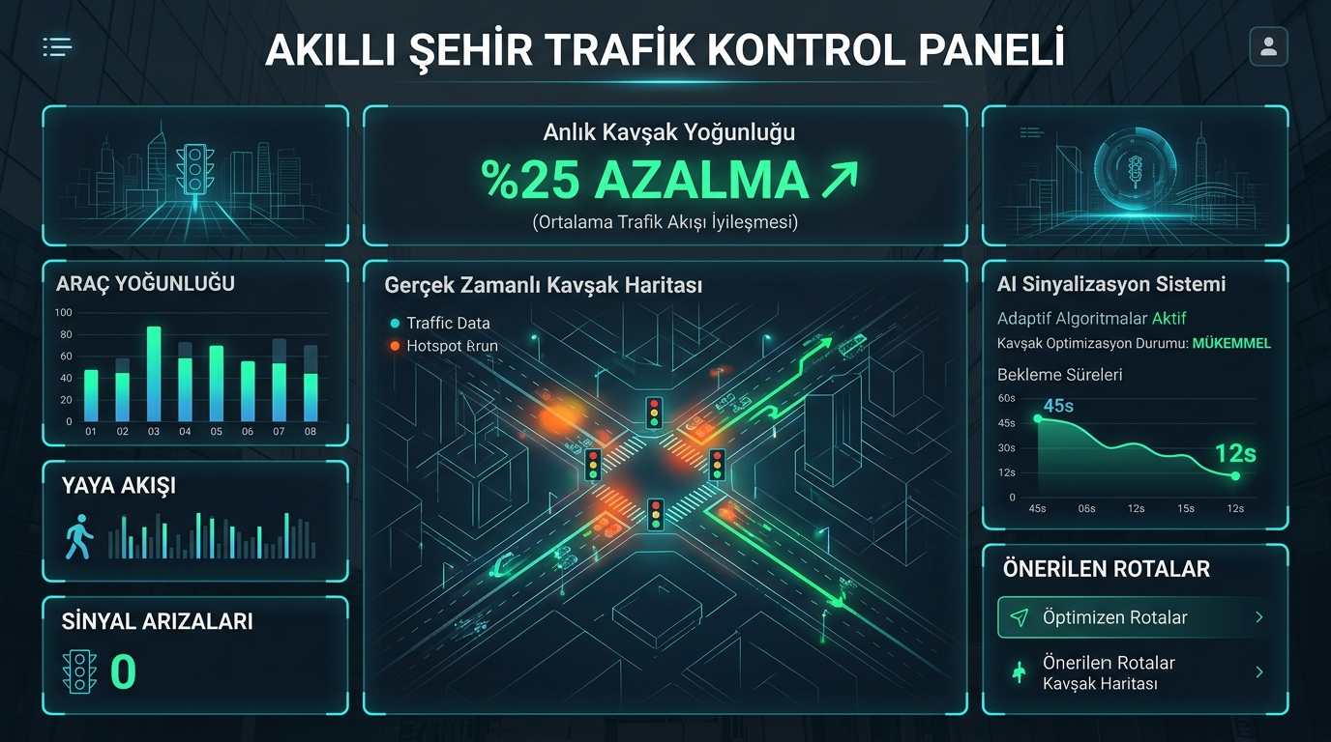

3. Çözüm Önerileri Geliştirme
Geliştirilecek AI-Trafik sistemi, kameralardan alınan canlı görüntüleri işleyerek şeritlerdeki araç sayısını anlık tespit eder. Yoğun şeride yeşil ışık süresini uzatır, boş şeridin kırmızı ışığını kısaltır.
• Başarı Metrikleri: Kavşak bekleme süresinde %25 azalma, ortalama seyir hızında %20 artış.
• Test Yöntemi: 2 pilot kavşakta 30 günlük simülasyon ve saha testi.
Şekil 2: AI Trafik ve Dinamik Sinyalizasyon Akış Diyagramı
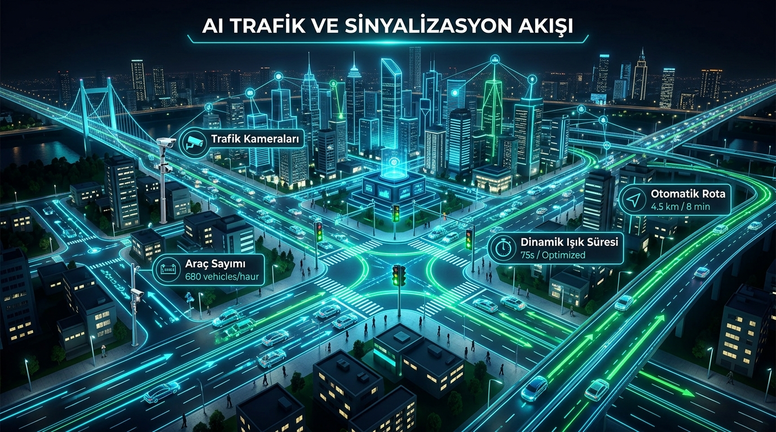

4. Yapay Zeka Entegrasyonu
• YZ Yöntemleri: Bilgisayarlı Görü (YOLO / Araç Tespiti) ve Pekiştirmeli Öğrenme (Işık Süresi Optimizasyonu).
• Tepki Süresi: 50 milisaniye (Tam gerçek zamanlı çalışma).
• Manuel Yöntemlere Üstünlüğü: 7/24 kesintisiz ve insan hatasından uzak otomatik karar mekanizması.
Şekil 3: Toplu Taşıma ve Şehir İçi Trafik Optimizasyonu
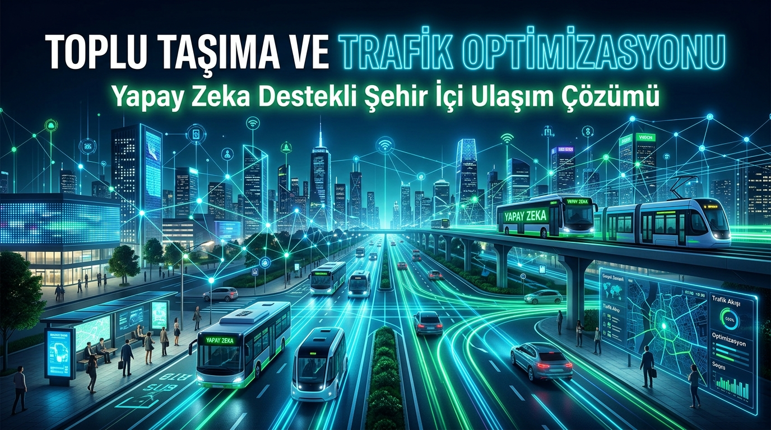

5. Sonuç ve Öneriler
Önerilen AI-Trafik sistemi bireysel düzeyde günlük 20-30 dakika zaman tasarrufu sağlarken, toplumsal düzeyde şehir içi hava kirliliğini düşürecek ve acil araçlara hızlı geçiş üstünlüğü tanıyacaktır.

